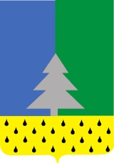
Советский район
Ханты-Мансийский автономный округ – Югра

Администрация сельского поселения Алябьевский

РАСПОРЯЖЕНИЕ

" 20 " декабря 2021 г. № 134

Об утверждении плана-графика перевода
многоквартирных жилых домов, в состав
которых входят жилые помещения,
признанные непригодными для проживания

- Утвердить план – график перевода многоквартирных жилых домов, в состав которых входят жилые помещения, признанные непригодными для проживания, в статус аварийного на территории сельского поселения Алябьевский, согласно приложению.

- Признать распоряжение № 120 от 29.11.2021 г. «Об утверждении плана-графика перевода жилых домов, признанных непригодными для проживания», утратившим силу.

- Опубликовать на официальном сайте Администрации сельского поселения Алябьевский в сети интернет и в периодическом издании органов местного самоуправления в бюллетени «Алябьевский вестник».

- Настоящее распоряжение вступает в силу с момента его подписания.

- Контроль над исполнением настоящего распоряжения возложить на ведущего специалиста по жилищным отношениям и муниципальному имуществу Администрации сельского поселения Алябьевский.

Исполняющий обязанности главы
сельского поселения Алябьевский А.А. Кудрина

